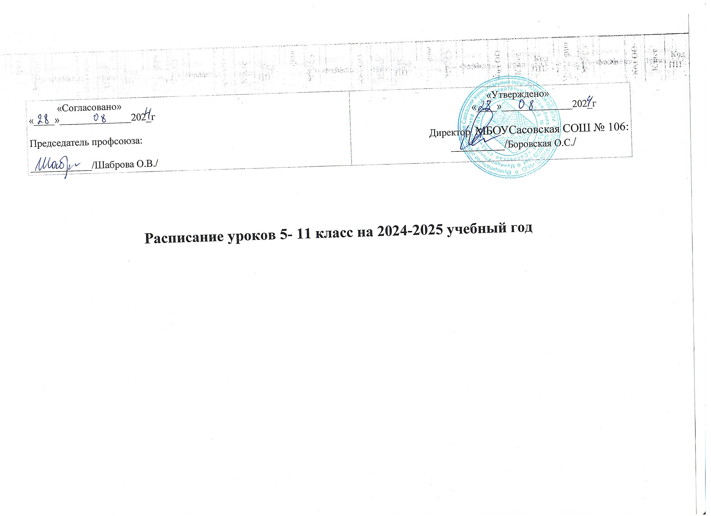

 |  | Понедельник | Вторник | Среда | Четверг | Пятница
5 а | 1 | Кл. час | Англ.яз. | Математика | История | Математика
5 а | 2 | Русск.яз. | Математика | Русск.яз. | Русск.яз. | Русск.яз.
5 а | 3 | Музыка | Математика | Русск.яз. | Англ.яз. | География
5 а | 4 | Англ.яз. | Физ-ра | Математика | Литература | Литература
5 а | 5 | Труды | Физ-ра | История | ИЗО | Математика
5 а | 6 | Труды | Русск.яз. | Литература |  | ОДНКР
5 а | 7 | Биология | Русск.яз. (вн) | Физ-ра
5 б | 1 | Кл. час | Русск.яз. | Англ.яз. | Англ.яз. | Математика
5 б | 2 | Математика | Русск.яз. | Русск.яз. | ИЗО | Физ-ра
5 б | 3 | Биология | Математика | Русск.яз. | Русск.яз. | ОДНКР
5 б | 4 | Русск.яз. | Математика | Физ-ра | Литература | История
5 б | 5 | История | Англ.яз. | Литература | Математика | География
5 б | 6 | Математика | Труды |  | Музыка
5 б | 7 | Литература | Труды |  | Физ-ра
5 б | 8
6 а | 1 | Кл. час | Математика | Музыка | Англ.яз. | География
6 а | 2 | Англ.яз. | Математика | Русск.яз. | Математика | Математика
6 а | 3 | Русск.яз. | Физ-ра | Литература | Русск.яз. | Англ.яз.
6 а | 4 | Биология | ОДНКР | ИЗО | Математика | Русск.яз.
6 а | 5 | Математика | Русск.яз. | Физ-ра | Литература | Общество
6 а | 6 | Литература | Русск.яз. | Физ-ра | История | Труды
6 а | 7 | История |  |  | Кл.час | Труды
 | 8
 |  | Понедельник | Вторник | Среда | Четверг | Пятница
6 б | 1 | Кл. час | --------------------- | Математика | Математика | Русск.яз.
6 б | 2 | Русск.яз. | Математика | ИЗО | Англ.яз. | Англ.яз.
6 б | 3 | Англ.яз. | Русск.яз. | Физ-ра | Музыка | Физ-ра
6 б | 4 | Математика | Русск.яз. | Русск.яз. | Русск.яз. | География
6 б | 5 | Биология | История | Труды | Общество | Математика
6 б | 6 | История | ОДНКР | Труды | Литература | Математика
6 б | 7 | Литература | Физ-ра | Литература | Кл.час
6 б | 8
7 а | 1 | Кл. час | Физ-ра | Читат.грамотность | Русск.яз. | Англ.яз.
7 а | 2 | Физика | Англ.яз. | Русск.яз. | Биология | Русск.яз.
7 а | 3 | Физ-ра | Русск.яз. | ИЗО | Геометрия | Литература
7 а | 4 | Геометрия | Литература | Музыка | Физ-ра | Алгебра
7 а | 5 | Общество | Алгебра | Информатика | Англ.яз. | Алгебра
7 а | 6 | Биология | История | Биология | Алгебра | География
7 а | 7 | ВИС | География | Труды | Кл.час | Физика
7 а | 8 |  |  | Труды | История
 |  | Понедельник | Вторник | Среда | Четверг | Пятница
7 б | 1 | Кл. час | Читат.грамот. | Физ-ра | Геометрия | Рус.язык
7 б | 2 | Биология | Рус.язык | Англ. яз. | Рус.язык | География
7 б | 3 | Геометрия | Англ. яз. | Биология | Общество | Алгебра
7 б | 4 | Физ-ра | История | Рус.язык | Кл.час | Англ. яз.
7 б | 5 | Физ-ра | География | Литература | Биология | Литература
7 б | 6 | Физика | Алгебра | Информатика | ИЗО | Алгебра
7 б | 7 | Музыка | Алгебра | Труды | История | ВИС
7 б | 8 |  |  | Труды |  | Физика
8 а | 1 | Кл. час | Алгебра | Рус.язык (в) | Алгебра | Англ. яз.
8 а | 2 | Алгебра | Геометрия | Физ-ра | Рус.язык | Информат
8 а | 3 | Физика | Химия | Алгебра | Геометрия | История
8 а | 4 | Общество | История | Рус.язык | Биология | Биология
8 а | 5 | Литература | Рус.язык | ВИС | ОБЗР | Труды
8 а | 6 | Физ-ра | Рус.язык | Литература | Физика | Музыка
8 а | 7 | География | Англ. яз. | Химия | Кл.час | Математика (в)
8 а | 8 | Англ. яз. | Физ-ра |  | География
 | 9
8 б | 1 | Кл. час | Рус.язык (в) | Труды | Кл.час | Биология
8 б | 2 | География | Рус.язык | Химия | Геометрия | Рус.язык
8 б | 3 | Алгебра | Англ. яз. | История | Биология | Литература
8 б | 4 | Рус.язык | Алгебра | Алгебра | Англ.яз. | Физика
8 б | 5 | Литература | История | Рус.язык | Физика | Алгебра
8 б | 6 | Общество | География | Музыка | ОБЗР | ВИС
8 б | 7 | Физ-ра | Геометрия | Информат. | Математ.(в) | Физ-ра
8 б | 8 | Физ-ра | Англ. яз. | География
8 б | 9
9 а | 1 | Кл. час | География | Ист.\алгебра | ОБЗР | Геометрия
9 а | 2 | История | Физ-ра | Физика | Физика | Биология
9 а | 3 | Химия | Общество | Химия | География | Рус.язык
9 а | 4 | Алгебра | Англ. яз. | Англ. яз. | Алгебра | Алгебра
9 а | 5 | Рус.язык | Информатика | Биология | ВИС | Англ. яз.
9 а | 6 | Рус.язык | История | Геометрия | Литература | Физ-ра
9 а | 7 | Физика | Общество (в) | Математ.(в) | Кл.час | Литература
9 а | 8 | Труды |  | Литерат. | Рус.язык (в) | Химия (в)
9 а | 9 |  |  | Биология (в) | Информат (в)
9 б | 1 | Кл. час | Физика | Ист.\алгебра | Рус.язык (в) | Физ-ра
9 б | 2 | Рус.язык | Общество | Геометрия | Рус.язык | Геометрия
9 б | 3 | Литература | Алгебра | Физика | История | Алгебра
9 б | 4 | Химия | География | История | ОБЗР | Рус.язык
9 б | 5 | Физика | Англ. яз. | Химия | География | Биология
9 б | 6 | Алгебра | Информатика | Англ. яз. | Англ.яз. | Литература
9 б | 7 | ВИС | Общество (в) | Биология | Кл.час | Литература
9 б | 8 | Труды |  | Физ-ра | ВИС | Химия (в)
9 б | 9 |  |  | Биология (в) | Информат (в)
10 а | 1 | Кл. час | История | Алгебра | Геометрия | Физика
10 а | 2 | Алгебра | Химия | Общество | Химия | История
10 а | 3 | Общество | Алгебра | Англ. яз. | Физика | Биология
10 а | 4 | Геометрия | Рус.язык | Литература | География | Алгебра
10 а | 5 | Химия | Рус.язык | Геометрия | Физ-ра | Физ-ра
10 а | 6 | ВИС | Англ. яз. | Математ.(в) | Физ-ра | Литература
10 а | 7 | Литература |  | Рус.язык (в) | Кл.час | Англ. яз.
10 а | 8 | Информатика |  |  | ОБЗР
11 а
11 а | 1 | Кл.час | Алгебра | Англ.язык | Химия | Общество
11 а | 2 | Физ-ра | Рус.язык | Алгебра | Общество | Алгебра
11 а | 3 | Литература | Рус.язык | Геометрия | ОБЗР | Геометрия
11 а | 4 | Литература | Геометрия | Биология | Общество | Математ(в)
11 а | 5 | Информатика | ВИС | Литература | Рус.язык | Общество
11 а | 6 | Химия | Физ-ра | Алгебра | Биология | Англ.язык
11 а | 7 | История | Англ.язык | История | Кл.час | География
11 а | 8 | Физика | Общество (в) | Биол(в)\Инфо | Физика | Физ-ра
11 а | 9

